BALANCE DE ACTIVIDAD EN OSAKIDETZA
PRIMER SEMESTRE 2014

ATENCIÓN PRIMARIA

Es de reseñar que las consultas no presenciales siguen incrementándose y suponen ya un 18% del total de las realizadas, ascendiendo a 963.762, un 12% más que las realizadas en el primer semestre de 2013.

En lo que respecta a las consultas presenciales hay que destacar que los tiempos de atención dedicados al paciente se mantienen alrededor de los 10 minutos, siendo este uno de los principales indicadores de calidad reconocido.

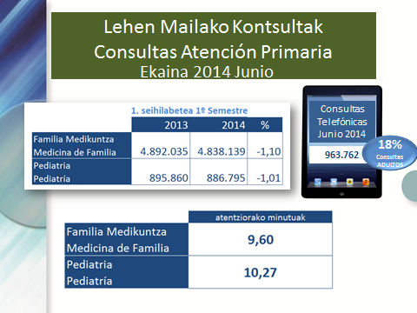

ATENCIÓN ESPECIALIZADA

Consultas

Sobresalen con nombre propio las consultas no presenciales o interconsultas entre primaria y especializada al experimentar un incremento del 273% con respecto al mismo periodo de tiempo del pasado año ( 20.869 frente a 5.589 interconsultas del 2013).
En cuanto a las cifras totales de consultas en especializada, entre primeras consultas y sucesivas, éstas también han aumentado en un 1,30%, pasando de 2.168.441 a 2.196.548 en lo que llevamos de 2014.

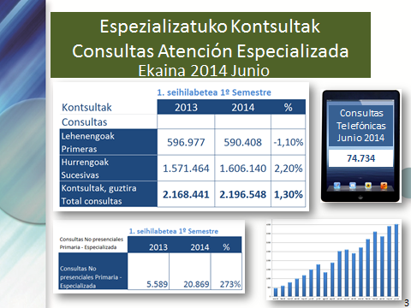

Consolidación es la palabra que define a esta modalidad de atención sanitaria, algo que se constata al observar que las consultas telefónicas realizadas en primaria y especializada en estos primeros seis meses de año suponen un aumento del 12% en atención primaria y de un 28% en atención especializada.

Las consultas telefónicas tienen una gran aceptación entre la población al evitar desplazamientos innecesarios al Centro de Salud y Ambulatorio, ya que permiten ser atendidos personalmente por la/el profesional sanitario sin necesidad de acudir a la consulta.
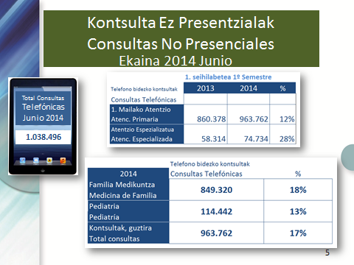

Indicadores Atención Especializada

A lo largo de estos primeros seis meses, los ingresos hospitalarios han aumentado un 2,5%. En cuanto a las intervenciones quirúrgicas programadas, éstas se mantienen en parámetros parecidos que el pasado año en esas fechas, si bien, descienden ligeramente en un 0,80%. Por su parte, la atención en las urgencias crece un 3,6%, manteniéndose el porcentaje de ingresos del año anterior, cifrado en un 15%.

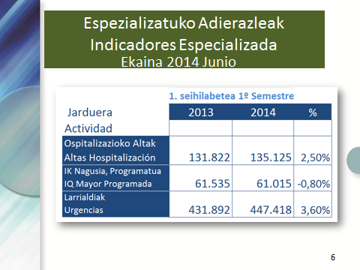

Actividad en Cirugía Mayor

La actividad en cirugía programada en horario laboral ordinario se ha incrementado un 8,54%. Por el contrario, las intervenciones quirúrgicas extraordinarias han disminuido representando menos del 5% del total. Con todo, la actividad total programada se mantiene en cifras similares al mismo periodo del año anterior.

En cuanto a la cirugía mayor ambulatoria sin ingreso, a fecha de hoy, supone el 57% del total de la actividad de cirugía mayor lo cual es también un importante indicador de calidad y eficiencia del sistema sanitario.

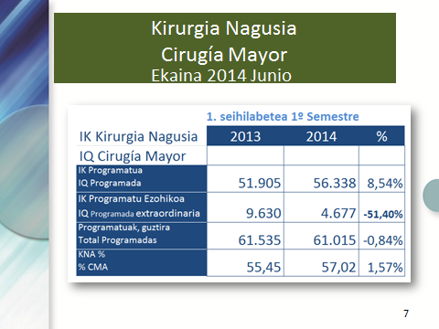

Actividad Hospital Virtual (Alternativas a la hospitalización)

Osakidetza mantiene los niveles asistenciales en cifras similares al pasado ejercicio, lo que demuestra el afianzamiento de las alternativas a la hospitalización tradicional en el sistema sanitario resaltando un incremento en la actividad de cirugía y en los procedimientos del Hospital de Día Médico.

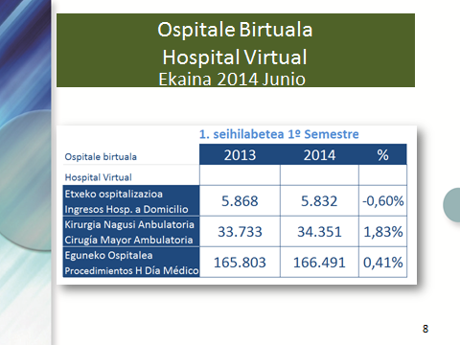

Programas Osakidetza

Los programas preventivos realizados por Osakidetza tienen una cobertura universal.

El cribado prenatal de cromosomopatías es ofrecido a todas las mujeres embarazadas.
Además, todas las y los recién nacidos en Euskadi han recibido la invitación a participar en el programa de detección precoz de la sordera.

En cuanto a los programas de cribado de de cáncer de colon y el de detección precoz de cáncer de mama, ambos alcanzan una elevada participación, siendo la de cáncer de colon una de las más altas de Europa y situándose el de mama en un 73% de mujeres que responden a la invitación.

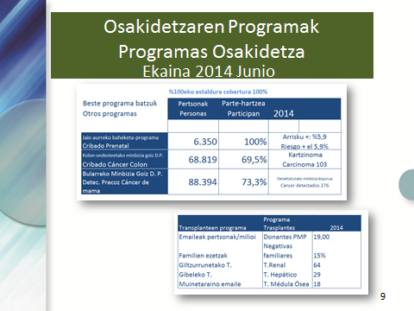

Listas de Espera Hospitalarias

La listas de espera para consultas, pruebas diagnósticas e intervenciones quirúrgicas se mantiene dentro de los objetivos marcados y por debajo de lo establecido en el Decreto 65/2006 (60 días) y del Plan de Mejora de Osakidetza de 2011 (55 días).

Los datos cerrados a 30 de junio indican que los pacientes pendientes de cirugía se han incrementado un 5% respecto al 2013 siendo la espera media de 50 días.

En lo que a consultas se refiere el número de personas pendientes de acudir a una consulta baja un 1% manteniéndose la demora media en 22 días.

En cuanto a las pruebas diagnósticas se incrementan en un 4% los pacientes y la demora media es similar a la del año anterior.

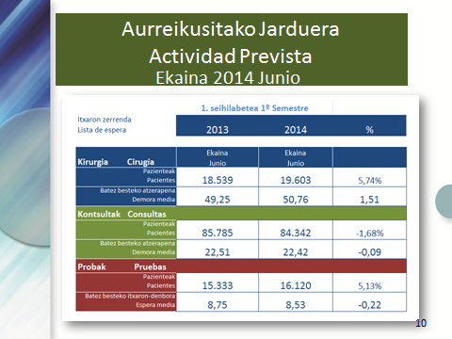

DATOS GRÁFICOS COMPLEMENTARIOS

